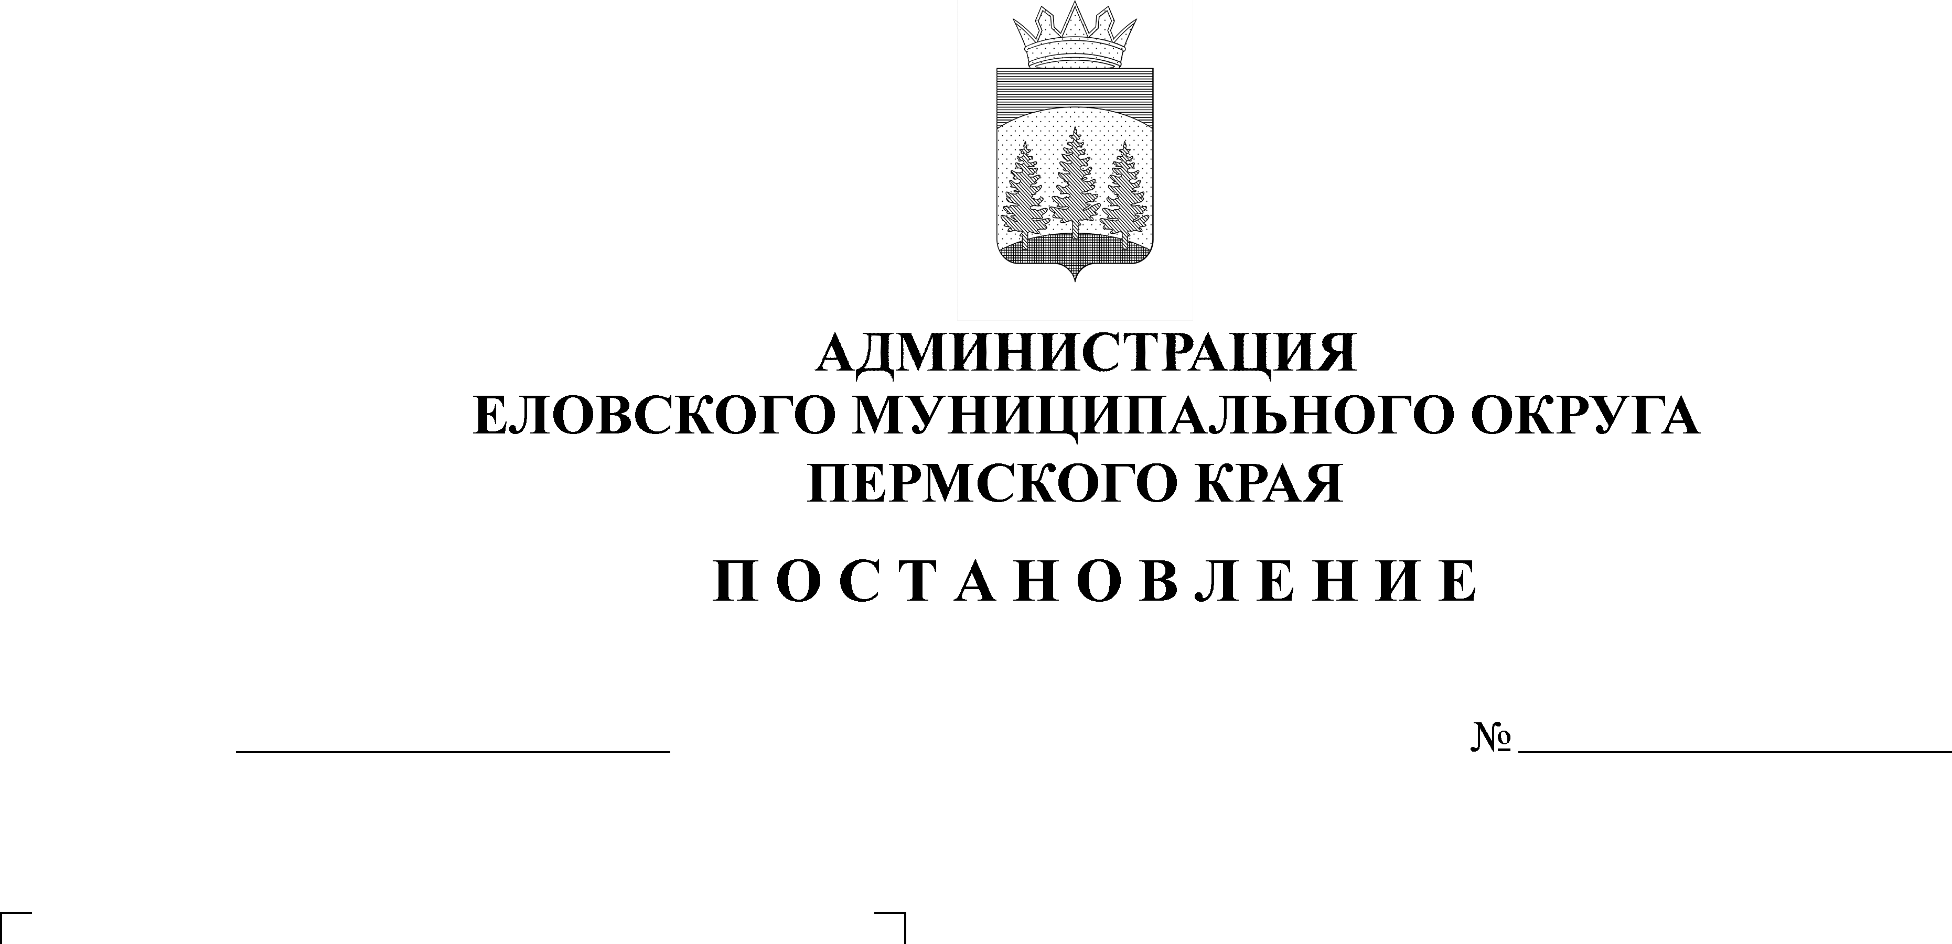
О внесении изменений в Программу развития
562-п
25.11.2021

преобразованных территорий Еловского
Муниципального округа Пермского края,
утвержденную Постановлением Администрации
Еловского муниципального округа Пермского края
от 03 февраля 2021 г. № 32-п

В целях актуализации нормативных правовых актов Администрации Еловского муниципального округа Пермского края
Администрация Еловского муниципального округа Пермского края ПОСТАНОВЛЯЕТ:
- Внести в Программу развития преобразованных территорий Еловского муниципального округа Пермского края, утвержденную Постановлением Администрации Еловского муниципального округа Пермского края от 03 февраля 2021 г. № 32-п (в редакции постановлений Администрации Еловского муниципального округа Пермского края от 17 июня 2021 г. № 274-п, 11 ноября 2021 г. № 540-п), следующие изменения:
подраздел «Субсидия на развитие преобразованного муниципального округа (75:25)» раздела 3 «Финансирование Программы «Развитие преобразованных территорий Еловского муниципального округа Пермского края» изложить в редакции согласно приложению к настоящему Постановлению.
2. Настоящее постановление обнародовать на официальном сайте газеты «Искра Прикамья» и официальном сайте Еловского муниципального округа Пермского края
3. Постановление вступает в силу со дня его официального обнародования.

Глава муниципального округа –
глава администрации Еловского
муниципального округа Пермского края А.А. Чечкин

Приложение
к постановлению
Администрации Еловского
муниципального округа
Пермского края
от 25.11.2021 № 562-п___

Субсидия на развитие преобразованного муниципального округа (75:25)

Всего по субсидии, в т.ч.: |  |  | 3 437,66667 | 10 000,00000 | 13 437,66667 | 3 333,33400 | 10 000,00000 | 13 333,3340 | 3 333,33400 | 10 000,00000 | 13 333,3340 | 10 104,33467 | 30 000,00000 | 40 104,33467
Направление 1: Приобретение коммунальной техники |  |  | 3 406,58959 | 9 906,76875 | 13 313,35834 | 2 096,67568 | 6 290,02698 | 8 386,70266 | 0,00000 | 0,00000 | 0,00000 | 5 503,26527 | 16 196,79573 | 21 700,06100
с. Елово | Приобретение экскаватора-погрузчика |  | 1 719,00000 | 5 157,00000 | 6 876,00000 | 0,00000 | 0,00000 | 0,00000 | 0,00000 | 0,00000 | 0,00000 | 1 719,00000 | 5 157,00000 | 6 876,00000
с. Елово | Приобретение вакуумных машин |  | 1 395,00000 | 4 185,00000 | 5 580,00000 | 0,00000 | 0,00000 | 0,00000 | 0,00000 | 0,00000 | 0,00000 | 1 395,00000 | 4 185,00000 | 5 580,00000
с. Елово | Приобретение измельчителя веток |  | 292, 58959 | 564, 76875 | 857, 35834 | 0,00000 | 0,00000 | 0,00000 | 0,00000 | 0,00000 | 0,00000 | 292, 58959 | 564, 76875 | 857, 35834
с. Елово | Приобретение компрессора |  | 0,00000 | 0,00000 | 0,00000 | 216,01084 | 648,03249 | 864,04333 | 0,00000 | 0,00000 | 0,00000 | 216,01084 | 648,03249 | 864,04333
с. Елово | Приобретение бортового автомобиля |  | 0,00000 | 0,00000 | 0,00000 | 1 533,33334 | 4 599,99999 | 6 133,33333 | 0,00000 | 0,00000 | 0,00000 | 1 533,33334 | 4 599,99999 | 6 133,33333
с. Елово | Приобретение установки управляемого прокола |  | 0,00000 | 0,00000 | 0,00000 | 347,33150 | 1 041,99450 | 1 389,32600 | 0,00000 | 0,00000 | 0,00000 | 347,33150 | 1 041,99450 | 1 389,32600
Итого по направлению 1: Приобретение коммунальной техники |  |  | 3 406,58959 | 9 906,76875 | 13 313,35834 | 2 096,67568 | 6 290,02698 | 8 386,70266 | 0,00000 | 0,00000 | 0,00000 | 5 503,26527 | 16 196,79573 | 21 700,06100
Направление 2: Ремонт уличных сетей наружного освещения |  |  | 0,00000 | 0,00000 | 0,00000 | 1 236,65832 | 3 709,97302 | 4 946,63134 | 3 333,33400 | 10 000,00000 | 13 333,3340 | 4 569,99232 | 13 709,97302 | 18 279,96534
с. Елово | Ремонт уличных сетей наружного освещения с. Елово ул. Мира, ул. Уральская |  | 0,00000 | 0,00000 | 0,00000 | 894,99165 | 2 684,97302 | 3 579,96467 | 0,00000 | 0,00000 | 0,00000 | 894,99165 | 2 684,97302 | 3 579,96467
с. Елово | Ремонт уличных сетей наружного освещения с. Брюхово, ул. Злыгостева |  | 0,00000 | 0,00000 | 0,00000 | 341,66667 | 1 025,00000 | 1 366,66667 | 0,00000 | 0,00000 | 0,00000 | 341,66667 | 1 025,00000 | 1 366,6667
Сугановская | Ремонт уличного освещения с. Суганка, ул. Школьная |  | 0,00000 | 0,00000 | 0,00000 | 0,00000 | 0,00000 | 0,00000 | 250,00000 | 750,00000 | 1 000,00000 | 250,00000 | 750,00000 | 1 000,00000
Брюховская | Ремонт уличного освещения д. Мичура, ул. Советская |  | 0,00000 | 0,00000 | 0,00000 | 0,00000 | 0,00000 | 0,00000 | 1 000,00000 | 3 000,00000 | 4 000,00000 | 1 000,00000 | 3 000,00000 | 4 000,00000
Дубровская | Ремонт уличного освещения с. Дуброво, ул. Ленина |  | 0,00000 | 0,00000 | 0,00000 | 0,00000 | 0,00000 | 0,00000 | 500,00000 | 1 500,00000 | 2 000,00000 | 500,00000 | 1 500,00000 | 2 000,00000
с. Елово | Ремонт уличного освещения с. Елово, ул. Ленина, ул. Парковая, Южная |  | 0,00000 | 0,00000 | 0,00000 | 0,00000 | 0,00000 | 0,00000 | 1 583,33400 | 4 750,00000 | 6 333,33400 | 1 583,33400 | 4 750,00000 | 6 333,33400
Итого по направлению 2: Ремонт уличных сетей наружного освещения |  |  | 0,00000 | 0,00000 | 0,00000 | 1 236,65832 | 3 709,97302 | 4 946,63134 | 3 333,33400 | 10 000,00000 | 13 333,3340 | 4 569,99232 | 13 709,97302 | 18 279,96534
Направление 3: Обустройство зон санитарной охраны скважин |  |  | 31,07708 | 93,23125 | 124,30833 | 0,00000 | 0,00000 | 0,00000 | 0,00000 | 0,00000 | 0,00000 | 31,07708 | 93,23125 | 124,30833
Дубровская |  | Обустройство зоны санитарной охраны скважины № 706 с. Дуброво Еловского муниципального округа Пермского края | 31,07708 | 93,23125 | 124,30833 | 0,00000 | 0,00000 | 0,00000 | 0,00000 | 0,00000 | 0,00000 | 31,07708 | 93,23125 | 124,30833
Итого по направлению 3: Обустройство зон санитарной охраны скважин |  |  | 31,07708 | 93,23125 | 124,30833 | 0,00000 | 0,00000 | 0,00000 | 0,00000 | 0,00000 | 0,00000 | 31,07708 | 93,23125 | 124,30833

